РАЗВЕРНУТЫЙ КОНСПЕКТ
физкультурного занятия для средней группы

ФИ Студентки_______________________  Учебная группа: ____________________ | Оценка: _____________________  Преподаватель: _____________ Т.А.Гусева  Дата: _________________2024г.
Место проведения: спортивный зал
Физкультурный инвентарь, пособия: 2 гимнастические доски, 8 кубиков, 4 мяча, 4 плоскостных ориентира в виде мячей, 12 кеглей (8 - для подвижной игры, 4 - зрительные ориентиры по углам зала), маска Совы.
Программное содержание:
- Оздоровительные задачи: укреплять опорно-двигательный аппарат, сердечно-сосудистую и дыхательную систему.
- Образовательные задачи:
- Упражнять в прыжках на 2-х ногах с продвижением вперед и между предметами
- Развивать ловкость и глазомер при катании мяча друг другу;
- Развивать устойчивость при ходьбе по уменьшенной площади опоры
3. Воспитательные задачи:
- Воспитывать умение действовать в команде
- Воспитывать дружеские отношения во время выполнения заданий;
- Воспитывать желание заниматься физическими упражнениями.
Дата проведения: апрель.
Время проведения: первая половина дня.
Количество детей: 20 человек.

Часть занятия | Содержание | Дозировка | Организационно-методические указания
1 часть -  Вводная  3 мин. | Дети входят в зал, построение в шеренгу - строятся вдоль начерченной линии по росту, лицом к воспитателю.  Задачи: собрать внимание детей, настроить на занятие, формировать навыки правильной ходьбы и бега. |  | «Внимание, в шеренгу по одному стано-вись!»  «Напоминаю, в шеренгу – это по росту лицом ко мне;  Встали все ровно, ноги вместе, стоим по линии, спинки прямо выпрямили, руки вдоль тела.  Проверили расстояние между друг - другом.  Молодцы!»
1 часть -  Вводная  3 мин. | Повороты.  Ходьба вдоль отчерченной в зале линии с обходом кеглей отмечающих углы.  По сигналу - сильный удар в бубен: «На носках шагом марш!»- ходьба на носках руки на поясе.  Ходьба с высоким подниманием колен, руки на поясе. | 1 круг  Быстрый темп.  Удары в бубен в ритме шага.  ½ круга  ½ круга | «Нале-во!, Напра-во!»  «Напра - во!» - (дети выполняют команду, перестраиваясь в колонну по одному способом «переступание».  «За Денисом в обход по залу шагом - марш!» - (дети шагают обычным шагом).  «Шагаем ровно друг за другом, вдоль линии.  - Носок тянем;  - Энергично работаем руками;  - Посмотрите на меня;  - Обходим кегли на углах, не задеваем!  - Молодцы!»  «Внимание! На носках шагом - марш, руки на пояс, шагаем дальше высоко поднимаясь на носках».  - Держим равновесие,  - Смотрим перед собой!  - Как цапли идем!  - Я с вами как цапля иду.  - Умницы!»  «Внимание! Шагаем, высоко поднимая колено, как я.  - Как лошадки;  - Руки на поясе;  - Спинки прямые;  - Колени поднимаем выше!  - Идем, идем, идем!  Молодцы!»
 | Прыжки на двух ногах с продвижением вперед, руки на поясе. | Удар бубна в ритме (медленных) прыжков.  ½ круга | «Внимание! Прыжками вперед на двух ногах - марш! Мы лягушки – попрыгушки!  - Руки на поясе;  - Ноги вместе;  - Спина прямая.  Стараемся! Молодцы!»
 | Бег медленный друг за другом и с переменой направления движения. | Без сопровождения  1 мин. | «В обход по залу бегом - марш!  - Бежим, ровненько друг за другом;  - Не перегоняем товарищей;  - Обегаем кегли;  - Следим за расстоянием друг от друга;  - Не натыкаемся на впереди бегущего!  Молодцы!  «В другую сторону бегом - марш!»
 | Ходьба по залу друг за другом. | Удар бубна  в ритме шага.  ½ круга | «Шагом - марш!» - дети идут по залу, друг за другом обычным шагом.  - Шагаем красиво;  - Спинки ровные;  - Руки работают;  - Носки оттягиваем вниз; Глаза смотрят вперед;  - Внимательно обходим кегли. Не сбиваем!  - Вот как я иду!  Молодцы!  «Внимание, на месте – стой, 1, 2!»
2 часть -  Основная  10-15 минут | Перестроение врассыпную по зрительным ориентирам для выполнения ОРУ.  Задачи: развивать ориентировку в пространстве, глазомер. | 30 сек | «Найдите глазами квадратики (зрительные ориентиры на полу) и встаньте на любой. Ноги вместе, руки прижали к себе, спинки выпрямили».
 | Комплекс ОРУ без предметов  Задачи: учить принимать правильные исходные положения, начинать и заканчивать упражнения всем вместе, слушать команды воспитателя. |  | «А теперь мы будем заниматься очень важными упражнениями. Давайте стараться быть сильными и ловкими ребятами, я буду вам показывать, как правильно нужно выполнять эти упражнения».
 | 1.«Пальцы врозь»  И. п.: ноги слегка расставлены; руки к плечам; кисти в кулак.  1- Руки вверх, пальцы врозь, посмотреть на пальцы, потянуться;  2 - И. п. | По 3 раза в каждую сторону. | Первое упражнение называется «Пальцы врозь».  Встали в исходное положение как я: ноги слегка расставлены, руки к плечам, пальчики в кулачках, как у силачей, спинки выпрямили.  Упражнение начинай!  - Руки вверх! Пальцы врозь! (посмотрели на пальчики, потянулись вверх) - РАЗ!  - Вернулись в и.п. (кулачки к плечам) – ДВА!  Закончили упражнение. Молодцы!
 | 2.«Где колени?»  И.п.: ноги на ширине плеч, руки за спину.  1 - Наклониться вперед, ладони на колени, посмотреть на колени;  2 - И. п. «вот они!» | Повторить 5 раз. | Второе упражнение называется «Где колени?».  Встаем в И.п. смотрите, как я встала (ноги на ширине плеч, руки спрятали за спину). Упражнение начинай!  Наклоняемся вперед, ладони кладем на колени, смотрим на них – РАЗ!  Вернулись в И.п. сказали «вот они!» - ДВА!  Выпрямили спину.  Закончили упражнение.  Молодцы!
 | 3.«Поворот»  И. п.: ноги на ширине плеч, руки на поясе.  1 - Поворот вправо, отвести правую руку в сторону;  2 - И.п.  3 - Поворот влево, отвести левую руку в сторону;  4 - И.п. | Повторить 5 раз. | Третье упражнение называется «Поворот».  Встаем как я в И.п.- ноги на ширине плеч, руки поставили на пояс.  Упражнение начинай!  Повернулись вправо, ручку отвели в сторону – РАЗ!  Вернулись в И.п.- руки на поясе – ДВА!  Повернулись влево, левую руку отвели в сторону – ТРИ!  Вернулись в И.п. руки на поясе – ЧЕТЫРЕ!  Упражнение закончили!  Молодцы!
 | 4.«Мы топаем ногами»  И.п.: лежа на спине, ноги в упор (согнуты в коленях стоят на полу)  1-2-3-4-5-6- шаги с высоким подниманием колен. | Повторить 5 раз.  Дыхание произвольное. | Следующее упражнение называется «Мы топаем ногами». Принимаем И.п. - Ложимся как я на спинку, ноги сгибаем в коленях и ставим их на ступни.  Посмотрите, как делаю я.  Будем топать ножками и отдыхать.  Упражнение начинай!  Топаем ногами 1-2-3-4-5-6- (лежим, отдыхаем 1-2-3).  Повторяем упражнение!  Закончили упражнение!  Молодцы!
 | 5.«Приседание»  И.п.: Стоя, ноги слегка расставлены, руки на поясе;  1 - Присесть, касаясь руками пола, смотреть вперед, сказать «сели»;  2 - И.п. | Повторить 5 раз. | Следующее упражнение называется «Приседание на корточки».  Встаем в И.п. как я – ноги слегка расставлены, руки на поясе, спины прямые, приготовились, начали упражнение. Присели, дотронулись до пола руками, смотрим вперед, сказали «сели» - РАЗ!  Встали, руки на пояс – ДВА!  Молодцы!
 | 6.«Попрыгаем»  И.п.: Стоя, ноги на ширине ступни, руки на поясе.  Прыжки на двух ногах на месте, в чередовании с ходьбой. | Повторить 3 раза.  10 прыжков – 10шагов. | И последнее упражнение называется «Попрыгаем!»  Встаем как я в И.п.- ноги на ширине ступни, руки на поясе, спинки ровные.  Прыгаем на двух ногах вместе со мной.  Упражнение начинай!  (1-2-3-4-5-6-7-8-9-10)  Теперь шагом - марш!  (1-2-3-4-5-6-7-8-9-10)  Молодцы!  Как зайчики попрыгали!
 | Основные виды движений  Дети раскладывают по 4 кубика на гимнастические доски, по 8 кеглей для прыжков.  Перестроение в три команды (из одной колонны в несколько).  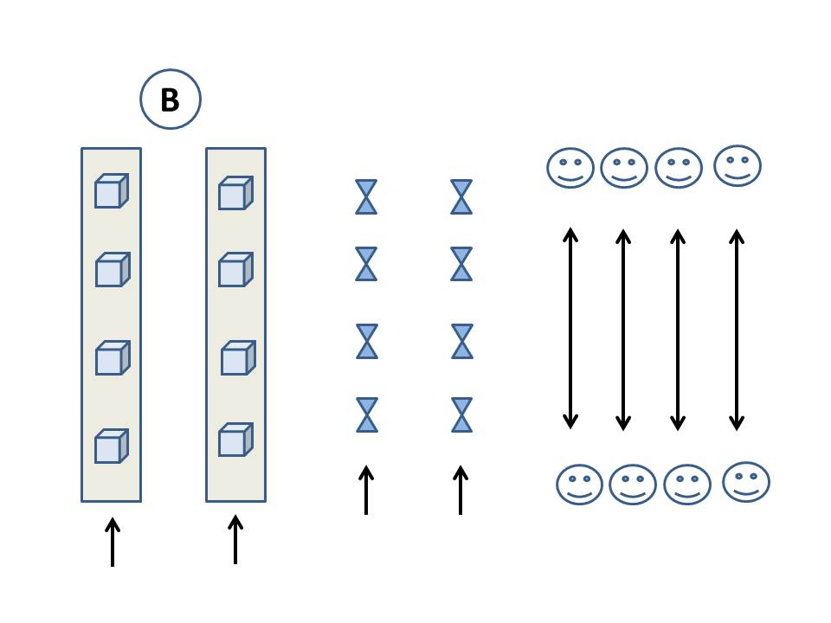 | Групповой способ  По 3 минуты на каждом снаряде | А теперь ребятки, мы будем заниматься как настоящие спортсмены. Будем выполнять сложные и интересные движения.  Воспитатель:  - Раскладывает 4-плоских ориентира, в виде мячиков – для команды, перекатывающей мячи друг другу;  - Отодвигает две гимнастические доски.  - Девочки поставьте на доски по 4 кубика (на расстоянии 40 см один от другого – воспитатель проверяет расстояние).  - Мальчики поставьте 8 кеглей в две колонки для прыжков между предметами на кружочки (проверить).  «В колонну по одному становись!»  Воспитатель делит детей на три команды.  Подходя к ребенку, стоящему в начале каждой команды, дотрагивается до него рукой, назначая его звеньевым.  - Дети, стоящие за Алисой, (считает-1-2-3-4) идут, берут мячи в корзине и встают, возле картинок мячей, лежащих на полу;  - Дети, стоящие за Артемом, (отсчитывает-1-2-3-4) идут и встают напротив них;  - Дети, стоящие за Ромой, (1-2-3) подходят к одной гимнастической доске;  - Дети, стоящие за Тимофеем, (1-2-3) подходят к другой гимнастической доске;  - Дети, стоящие за Варей, (1-2-3) подходят к одной дорожке с кеглями;  - А дети, стоящие за Никитой, проходят и встают возле другой дорожки с кеглями.  Теперь внимательно послушайте и посмотрите, я напомню, как правильно выполнять упражнения.
 | 1.«Не задень» - прыжки на двух ногах между предметами – кегли расставлены в один ряд (50 см один от другого). Дистанция - 4 м. Упражнение выполняется двумя колоннами. Образовательные задачи:  а) Упражнять детей в прыжках на двух ногах с продвижением вперед;  б) Упражнять в умении действовать по сигналу. | 3 мин | Первое упражнение: называется «Не задень» - это прыжки на двух ногах с продвижением вперед. Мы будем прыгать между кеглями.  Посмотрите, как надо правильно выполнять это упражнение (воспитатель показывает пример правильного выполнения)  Спину надо держать ровно, руки на поясе, отталкиваемся двумя ногами, приземляемся мягко бесшумно. Прыгаем аккуратно, стараемся не задевать кегли.  Молодцы! Умницы!
 | 2. «Прокати мяч» - катание мяча друг другу двумя руками (исходное положение - стойка на коленях). Расстояние между шеренгами 2м. Каждая пара прокатывает мяч 10 раз.  Образовательные задачи:  а) Упражнять в прокатывании мяча;  б) Развивать ловкость, глазомер;  в) Тренировать детей в окончании упражнения по сигналу. | 3 мин | Второе упражнение: называется «Прокати мяч».  Нужно встать напротив своего товарища на колени, мячик держим двумя руками, прицеливаемся (показ проводится на примере двух наиболее подготовленных детей). По сигналу: «свисток» - энергично отталкиваем мяч, стараемся попасть прямо в руки сидящему, напротив.  Умницы! Молодцы, ребятки! Стараемся, целимся!  Мяч ловим двумя руками, как настоящие вратари!  Отлично!
 | 3. «Держи равновесие»: ходьба по гимнастической доске, лежащей на полу, с перешагиванием через кубики  (4 кубика), руки на поясе.  Образовательные задачи:  а) Упражнять детей в сохранении устойчивого равновесия при ходьбе по уменьшенной площади опоры.  б) Тренировать в перешагивании через препятствие. | 3 мин | «Третье упражнение: оно называется «Держи равновесие». Теперь мы будем гимнастами. Нам нужно пройти по гимнастической доске, аккуратно перешагивая кубики, лежащие на ней (показ упражнения ребенком). Смотрите, как ровно нужно держать спину, руки на поясе, идем по доске и держим равновесие, не качаемся. Доходим до кубика, перешагиваем его, идем дальше, носок стараемся оттягивать.  Замечательно! Молодцы!  (воспитатель стоит на страховке детей, следит за тем, чтобы дети не оступались).  Все сегодня были отличными спортсменами!  Все старались!  По сигналу свистка - дети начинают выполнять упражнения.
 | Подвижная игра «Совушка»  Задачи:  а) Закреплять умения бегать врассыпную, ориентироваться в пространстве, действовать по сигналу.  б) Развивать ловкость, быстроту, внимание | Повторяем  2-3 раза.  (в быстром темпе) | Игра знакомая детям.  Сейчас мы поиграем в нашу любимую игру «День и ночь». Вы все будете птичками!  «День» - птички вылетели на прогулку (бегаем весело, быстро, не наталкиваясь друг на друга, по всей площадке).  «Ночь» - птички улетают в свои гнездышки.
3 часть -  Заключительная  1 -2 минуты | Построение в колонну по одному.  Ходьба обычная, ходьба на носках, на пятках.  Дыхательное упражнение.  Оценка. | 1 круг | «Свисток!» - «В колонну по одному становись!», «В обход по залу шагом марш!».  Спинки выпрямили, носок тянем.  Встали на носки, идем, руки на поясе.  Встали на пятки, идем, руки на поясе, спинку выпрямили.  Обычным шагом – марш!  Руки через стороны подняли вверх – глубоко вздохнули, уронили руки – выдох.  На месте стой! Лицом в круг повернись!  Наше занятие закончилось. Все сегодня были молодцы. Какие упражнения мы с вами выполняли?  Очень старательно выполняли сложные упражнения, слышали все команды, отлично играли. (Самым метким сегодня был..., самым прыгучим..., самым ловким.., самым старательным).

